Министерство цифрового развития, связи и массовых коммуникаций Российской Федерации

государственное бюджетное образовательное учреждение

высшего профессионального образования

ордена Трудового Красного Знамени

“Московский технический университет связи и информатики”

Задача №8 по дисциплине

“ Структуры и алгоритмы обработки данных”

Выполнил студент

Группы БФИ1901

Гасанов Г. М.

Москва 2021

**Оглавление**

1. Задание на лабораторную работу 3

2. Листинг программы 3

3. Вывод 4

# Задание на лабораторную работу

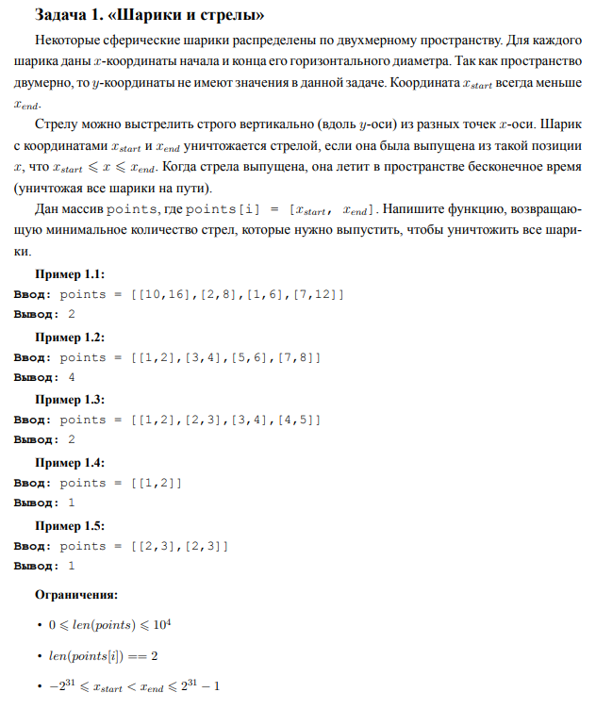

# Листинг программы

package com.company;  
import java.util.*;  
  
public class Zad4 {  
  
 public static int arrowsFind(int[][] points) {  
 if (points.length == 0)  
 return 0;  
 Arrays.sort(points, (a, b) -> Integer.compare(a[1], b[1]));  
 int arrowCount = 0;  
 long end = Long.MIN_VALUE;  
 for (int [] p: points) {  
 if (p[0] > end) {  
 end = p[1];  
 arrowCount += 1;  
 }  
 }  
 return arrowCount;  
 }  
  
 public static void main (String[]args) {  
 int [][] points1 = {{10,16},{2,8},{1,6},{7,12}};  
 System.out.println(arrowsFind(points1));  
 int [][] points2 = {{1,2},{3,4},{5,6},{7,8}};  
 System.out.println(arrowsFind(points2));  
 int [][] points3 = {{1,2},{2,3},{3,4},{4,5}};  
 System.out.println(arrowsFind(points3));  
 int [][] points4 = {{1,2}};  
 System.out.println(arrowsFind(points4));  
 int [][] points5 = {{2,3},{2,3}};  
 System.out.println(arrowsFind(points5));  
  
 }  
}

# Вывод

Мы написали программу, которая возвращает минимальное количество стрел, которое нужно выпустить, чтобы уничтожить все шарики.